Муниципальное бюджетное дошкольное образовательное учреждение
«Детский сад № 39» города Воткинска Удмуртской Республики

Интегрированная непосредственно-образовательная деятельность
для детей подготовительной группы
«Они защищали Родину»

Подготовила
Воспитатель: Биянова Н. Н.

2022г

Цель:
формирование у детей нравственно- патриотических чувств посредствам ознакомления с событиями Великой Отечественной войны.
продолжать работу над развитием связной речи: развивать диалогическую и монологическую речь, закреплять умение отвечать на вопросы
совершенствовать навыки чтения
развивать у детей кругозор стремление узнать больше нового, полезного, интересного
воспитывать чувство гордости за историю своей страны и своего народа

Предварительная работа:
- Т.А.Шорыгина « Беседы о Великой Отечественной войне», « Беседы о детях героях Великой Отечественной войны»;
- чтение рассказов А. Митяева «Мешок Овсянки» ; С. Алексеева «Первая колонна»; Т.А. Шорыгина « Родные сказки»
- рассматривание иллюстраций о Великой Отечественной войне;
- просмотр презентаций о Великой Отечественной войне
- создание в групповом пространстве мини – музеев « Бессмертий полк»
( фотографии
« »
- акция « Письмо неизвестному солдату»

Оборудование: телевизор, колокольчик, клей, ножницы, тарелочки, электронная презентация, дидактическая электронная игра « Собери вещмешок», два микрофона, компьютерные заготовки- письма, листочки с заданиями для индивидуальной работы, заготовка квадратного белого листа на каждого ребенка, простой карандаш, маркер, уголёк, медали ветеранов.

Ход:
Игра приветствие « Круг радости».
( дети встают в круг)
Цель: формирование положительного отношения к сплочению группы
В: Колокольчик озорной,
Ты ребят в кружок построй.
Собрались ребята в круг
Слева –друг и справа – друг.
Вместе за руки возьмёмся
И друг другу улыбнёмся.
В: добрый день, дорогие ребята! У меня сегодня прекрасное настроение и я хочу его передать всем вам.
на экране слайд 1 дверь « звук захлопывающейся двери»
В: что это может быть?
Д: дверь захлопнулась?
В : попробуем, зайдем?
Не открывается, как быть?
Д: надо постучать?
запись звука «стук в дверь»
В: ничего не получается? Что же делать?
В: попробуем подергать
запись звука « дерганье дверной ручки»
В: ничего не выходит
Мне так любопытно, что скрывают эти двери. А вам?
Д: нам тоже
В: как же нам узнать, что за ними скрывается? Хотя бы одним глазком посмотреть.
Д: давайте посмотрим в замочную скважину.

дети и педагог, эмитируют движения, смотря на экране в замочную скважину

на экране слайд 2 фотоальбом
Д: это фотоальбом
В: как вы думаете, о чем нам может рассказать фотоальбом?
Д: о детстве, о каких- то интересных событиях, об истории
В: желаете узнать, что он хранит?

на экране слайд 3 фото ветерана,
пехотинцы роют окопы, обороняют деревни с мирными жителями,
сопровождения танковой дивизии, устранения самолета противника из зенитного орудия.

В: ребята, да это же мой дедушка, звали его Иван Александрович.
Летом 1941 года, мой дедушка , как и многие юноше ушел на фронт.
Молодой мальчик был направлен в пехотные войска. Каждый день под обстрелом фашистских врагов ему приходилось выполнять боевые задачи: рыть окопы, сопровождать танковую дивизию, оборонять деревни с мирными жителями. Пехотинцы шли толпой на пролом, уничтожая на своем пути немецких пулеметчиков и автоматчиков, танкистов, неся при этом большие потери. Часто им приходилось устранять самолет противника из зенитного орудия, для этого солдаты разрабатывали траекторию полета снаряда.

Математическое упражнение « Снайпер»
Цель: формировать умение соотносить цифровой код с заданной последовательностью; развивать произвольное внимание, умение ориентироваться на листе бумаги

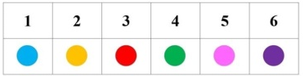

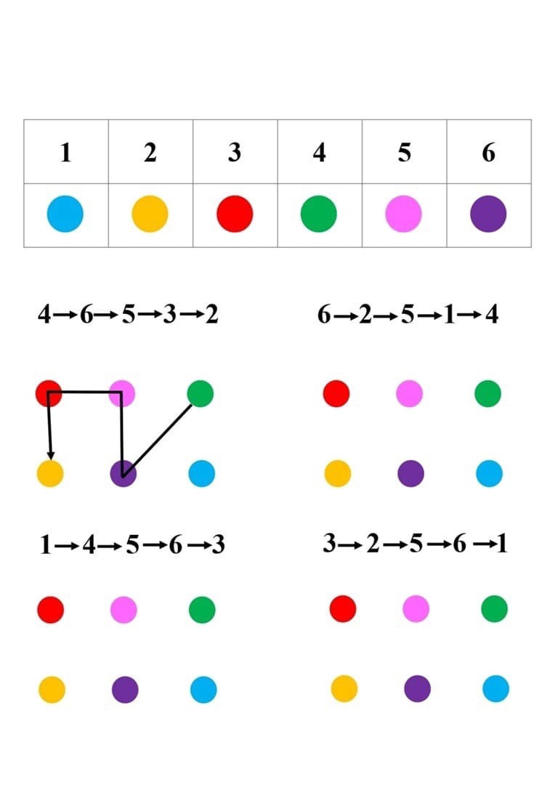
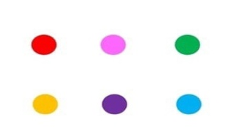

В: сейчас вам, как настоящим пехотинцам предстоит разработать свое направления полета снаряд с опорой на цвет и цифру соответствующий ему. Вам нужно провести линию в заданном цифровом коде соединив кружки.
Молодцы, с такими снайперами нам не страшны никакие враги.
« Снаряды к бою готов, огонь!»
запись звука « взрыв снаряда»
В: на фронте мой дедушка знакомится с молоденькой девчушкой, звали её Валентина.
на экране слайд 4 фото ветерана
В: а позже эта девочка стала моей бабушкой, Валентиной Алексеевной
на экране слайд 5 фото радистов
В: Валентина Алексеевна попала в роту связистов
В: под обстрелом и взрывами снарядов девушкам – связистам на своих хрупких плечах приходилось перетаскивать огромный короб- рацию и катушку с проводами.
В: Ребята, как вы думаете, для чего на фронте нужна была рация?
Д: переговариваться, посылать информацию.
В: Для передачи информации связистам нужно было обучиться специальной азбуке, называется она азбука морзе. Каждая буква азбуки имела свой зашифрованный код.
на экране слайд 6 азбука морзе
В: радисты простукивали сигналы азбуки с помощью телеграфного ключа на рации.
Грамматическая игра « Связист»
Цель: закрепить с детьми алфавит, формировать умение соотносить букву с кодом для составления слов; совершенствовать навыки чтения, развивать внимание.

( дети играют группой , у каждого ребенка своя буква, он определяет код и записывает его под буквой.)

В: у нас есть информация, которую нужно предать в штаб, читаем

( на телевизоре появляется информация )

Д: враг разбит
В: вам нужно выбрать одну букву и с помощью азбуки морзе записать к ней код сигнала.
Замечательно, наша информация обязательно дойдет до штаба.
В: смотрите, еще одна страничка фотоальбома перевернулась

на экране слайд 7 фото ветерана

В: частыми участниками боевых действий были корреспонденты.
Они брали интервью у солдат, которые рассказывали о военных днях , проведенных на фронте. Сейчас я предлагаю вам попробовать побывать в роли корреспондентов и задать вопросы нашей гостье.

Речевая игра « Корреспондент»
Цель: формировать умение детей общаться в форме диалогической речи со сверстниками; обогащать словарный запас.

В: у нас правнучка этого замечательного человека, Дарья. Она нам и расскажет о нём,
Даша: Моего прадедушку звали Фролов Николай Васильевич. ОН попал на фронт молодым мальчиком и прошел всю войну.
В: кто из корреспондентов желает задать вопрос?
Егор: какая военная профессия была на фронте у твоего дедушки?
Даша: прадедушка был партизаном
Ксюша: какими качествами необходимо обладать партизану на фронте?
Даша: как и любой солдат партизан, был храбрым, выносливым и решительным.
В: ребята , кто из вас еще хочет поразмышлять и задать вопрос Дарье?
Нелли: почему твой прадедушка имел много наград?
Даша: ему приходилось ходить в разведку, брать в плен врага и добывать ценную информацию.
В: у нас с вами есть уникальная возможность рассмотреть медали ветеранов фронта.
Рассматривание медалей.
Цель: познакомить детей с одним из элементов военной формы( медалями); расширять кругозор детей.

В: посмотрите внимательно на медали, что можно сказать о них
Чем они не похожи?
Д: имеют разную форму и цвет, на них есть надпись
В: да, ребята вы правы, каждая медаль имеет свою маленькую историю На медали написано за что ее получил солдат: за взятие городов, за отвагу и храбрость перед Отечеством.
В: и мы сейчас попробуем побывать в роли партизанив, перед нами стоит боевая задача: раздобыть пакет с ценными документами. А поможет нам в этом карта – план.
Игра « Партизаны»
Цель: совершенствовать умение детей ориентироваться в пространстве группы, преодолевать полосу препятствий: закрепит направления вправо- влево.

В: следуя по красным стрелочкам и преодолевая преграды на пути, мы с вами постараемся, добыть пакет с ценными документами.
В: внимательно смотрите карту, как мы начинаем движения?
Д: идем прямо, потом на лево
В: что встречаем на пути
Д: пень
В: обходим его
Д: идеи прямо
В: потом сворачиваем куда?
Д: на право , встречаем ворота
В: проходим под ним
Д: идем прямо к речке и переходим через мост
Д: потом сворачиваем налево
В: преграды на пути больше нет, идем прямо
Д: вот пакт!
В: надо срочно предать его в штаб, для этого необходимо послать посыльного и собрать ему вещь мешок.

на экране слайд 8
Дидактическая электронная игра « Собери вещмешок»
Цель: обогащать знания детей о содержании солдатского вещмешка, уточнить необходимость предметов наполняемых мешок; развивать кругозор; диалогическую речь.

В: что же может взять с собой солдат?
Руслан: фляжку для питья
Соня: кружка- пит, ложка – есть
Сережа: еще нужен котелок – варить суп
В: почему нельзя взять деревянную ложку и фарфоровую чашку?
Д: они не прочные
В: интересно, а из какого материал эта посуда?
Д: металлическая
В: еще нужны спички, чтобы разжигать костер
В: как вы думаете, нужна ли солдату на фронте фотография семьи?
Д: нужна
В: для чего?
В: чтобы вспоминать своих детей, родных
В: я думаю, что вот этот треугольник очень нужен солдату, только никак не могу вспомнить для чего он необходим
Д: это же письмо
В: Как вы думаете чем солдату приходилось писать письма?
Д: карандашами
В: хорошо, война была долгой, карандаш становился все меньше и меньше. Чем солдат мог заменить карандаш?
В: Тогда на помощь солдату приходил уголек.
Акция « Письмо неизвестному содату»
Цель: формировать чувство патриотического сознания и благодарности ветераном – фронтовикам, защитникам Отечества, чувство гордости за Родину; совершенствовать умения пользоваться в речи сложносочиненными предложениями, развивать слуховое восприятие и навыки письма.

В: вечерами, собирались солдаты у костра и писали письма родным: матерям, отцам, женам и детям. Как же ждали таких писем в каждом доме.
( дети садиться в круг на ковер)

Как бы хотелось написать письмо солдату, помочь ему в трудную минуту нужным словом. Когда треугольник окажется у вас в руках, вы расскажите нам, чтобы хотели написать солдату в письме.
Какие мы с вами молодцы, послушайте, что у нас получилось:
« Здравствуй Солдат!
Ты ценной своей жизни заслужил гордое звание Защитника Отечества
Низкий поклон тебе Солдат, за мужество и героизм, за смелость и стойкость. Мы все будем помнить твой подвиг.
Спасибо тебе, Солдат!»
В: сейчас каждый из вас с помощью угольков от костра напишет свое имя на письме.
(дети садятся за столы, у каждого ребенка фронтовое письмо – треугольник)
В: все наши письма мы отправим военно – полевой почтой. Каждый солдат будет рад получить такую весточку.
Многие ветераны той страшной войны не вернулись домой. Символом мира и памяти о павших солдатах стали белые журавли.

Ручной труд « Журавли» музыкальное сопровождение на песню
Р. Гамзатовой « Журавли»
Цель: продолжать учить детей работать с бумагой, складывать ее в разных направлениях( по диагонали); работать с ножницами делать мелкие надрезы по краям крылышек; развивать умение работать с трафаретом, ровно его обрисовывать; развивать самостоятельность и аккуратность при выполнении работы; формировать чувство патриотического сознания.

В: берем квадратную заготовку и сворачиваем ее по диагонали, получается треугольник. Затем ножницами делаем надрез по краям крылышек, потом накладываем трафарет- головы на сторону, которая цельная и обрисовываем его. Вырезаем.
Берем фломастеры и обрисовываем шею и голову, раскрашиваем клювик, рисуем глазик. Затем выворачиваем крылышки и приклеиваем их.
Пусть этот журавлик – символ митра и победы хранит нашу Родину от войн.
Нелли: Неугасима память поколений
И память тех, кого так свято чтим,
Давайте, люди, встанем на мгновенье
И в скорби постоим и помолчим
Электронная заставка « Вечный огонь»
Память о павших почтим минутой молчания.

